**你害怕孤独吗？**

十月份的降温如期而至，刚入学的大一同学们也已经度过一段时间的大学生活了，不知道大家是否适应自己的大学生活了呢？

也许有些同学会感到后悔，认为就读专业以及学校并不如自己想象中的那样美好，不禁为自己的选择感到失望和后悔，常常纠结于是否复读或考研改变现状，生活态度日益萎靡。

也许有些同学认为身边的同学来自天南地北，大学里的班级概念不强，感觉自己就像风中飘落的树叶一样漂泊无依，心中并没有集体归属感。

同时还有一些同学认为以前的学习太辛苦了，到了大学一切完全自主，要过得好一点补偿一下自己，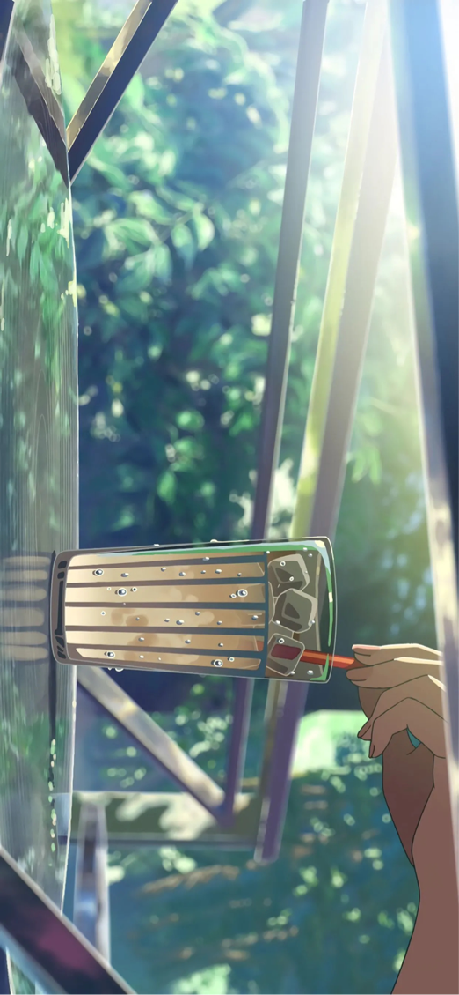遇到了志趣相投的朋友便想怎么玩就怎么玩。

这三种情况在每个大一同学身上都或多或少地出现，自我调适能力稍强的同学或许可以很快适应新生活并树立新的奋斗目标；但与此同时，也很多同学会在孤独感里愈陷愈深。

人本主义心理学家认为,当一个人的社会关系网络比预期的更小或更不满意时,由此就会产生孤独感;社交需要理论十分强调孤独感的情感或感受层面,并将孤独感区分为社交性孤独感和情绪性孤独感。然而这两者并非是完全独立的，社会性孤独感和情绪性孤独感常常会同时出现。

情绪性孤独感指的是个体由于其依恋需要无法得到满足而引起的孤独感。在人生的最初，人们需要的对象是母亲、家人，慢慢长大，人们会想要交朋友，不断扩大自己的社交圈子，大多数人都收获到自己的好朋友。

但是来到了大学，遥远的地理距离使人们与家人朋友分开，而身边的同学又大多比较陌生，所以许多新同学找不到可以依靠的对象，找不到可以畅所欲言的知己，生活中没有得到足够的安全感。有些同学会通过与亲人或旧友打电话、发消息来满足沟通的需求，但时间和空间限制了这样远距离交流的频率和质量，久而久之，情绪中慢慢多出了焦虑和恐惧，最后便陷入了深深的孤独。

而社交孤独感则是指个体因为其社会整合的需求无法得到满足或由于缺少社会感而引起的孤独感。相信许多同学都有过在热闹的聚会上插不上话，只能旁观其他同学三五成群说说笑笑，自己却只能立在一旁不知如何开口这样的尴尬情况。

长此以往，面对这种情况的同学会慢慢关闭自己的心门，将自己隔离成人群中的孤岛，常常觉得生活中充满了空虚和无聊。

但是，我们需要知道，一个人在陌生环境下，该交的第一个朋友不是别人，而是自己。当人们来到了一个新的环境，也许可以尝试着归零，与过去的生活好好告别，建立新的自我。因为人并不是在什么时候都有人陪伴的，学会与自己相处非常重要。

有句话说：一个人要活得像一支队伍，对着自己的头脑和心灵招兵买马，迟早会有人与你同行。

大学的生活如此丰富多彩，不论你想怎么锻炼自己都会有个去处。

所以，当你感到孤独难以忍耐时，不妨通过以下几点来排解一下心情：

①积极参加学校活动，充实课余生活。在大学中有着许许多多的组织和社团，新同学们不妨在学习之余加入一些组织和社团，既能锻炼自己的能力，又可以结交许多新朋友。

②追求自己的爱好。相信大家在过去十几年的生活中，有些许多想做却因为求学而放弃的爱好，例如音乐、绘画、阅读又或是写作等等。大学的丰富之处就在于给了个人足够的发展空间，所以我们与其封闭自己，不如享受自我，享受独处的时间，在不断流逝的时光中丰富自己的思想和灵魂。

③努力学习知识，积极锻炼自身能力。为自己的现状感到难以接受的同学不妨放下执念，从现在开始规划自己的未来。大学生的学习目标不是单一的，我们可以从自己的兴趣和需求出发，多多参加一些竞赛活动、学习一些技能并考取相关证书，一路努力下来，你会发现自己原来如此优秀。

贾平凹在《朋友》一书中写道：朋友是磁石吸来的铁片儿，钉子，螺丝帽和小别针，只要愿意，从俗世上的任何尘土里都能吸来。那么有些彼此之间吸引力不够的，咣当咣当就掉了，有些吸引力强的却怎么都甩不掉，堪称“情比金坚”。

所以我们与其为了孤独感而难过、焦虑，不如告诉自己一切从零开始，慢慢享受自我独处的时光，平衡自我与外界的关系，提高自己的“吸引力”，知己朋友自然会出现在我们身边。

编辑：李莹

校对：吴羽灵